640. Волновая функция, описывающая движение электрона в основном состоянии атома водорода, имеет вид 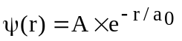, где А — некоторая постоянная; а₀ — первый боровский радиус. Найти для основного состояния атома водорода среднее значение <П> потенциальной энергии.

Вероятность dW обнаружить частицу в интервале от r до r+dr (в одномерном случае) выражается формулой 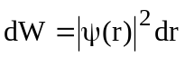, где 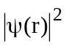 - плотность вероятности.
Для нахождения средней потенциальной энергии <П> нужно найти интеграл 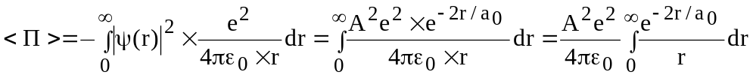.
Вычисляем 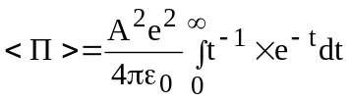.
Нужно найти константу A из условий нормировки.

Условие нормировки заключается в том, что вероятность обнаружить частицу в интервале от 0 до ∞ равна единице. То есть 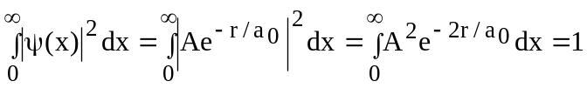. Откуда получаем
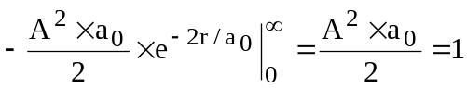. Поэтому константа равна 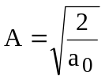. Подставляем в .
Подставляем числа. 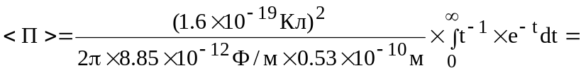
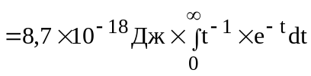.

<П>=?

